# 广州市美丽河湖保护与建设项目

# 用户需求书技术标准与要求

**注：此需求为调研阶段需求，最终以招标为准。**

1. 项目建设范围、内容、原则及时限

（一）项目建设范围

广州市南沙区6054个排口，一级分类其他排口4471个、河汊沟渠汇入口1471个、工业排污口56个、农业排口49个、城镇污水处理厂排污口7个。二级分类其他排污口2747个（其他临时处理设施排污口11个，其他入河排污口20个、农田退水口2716个），农村生活污水散排口596个、城镇雨洪排口536个（雨水口407个、雨污混合排口129）、规模以下水产养殖排污口447个、城镇生活污水散排口108个、农村污水处理设施排污口28个、规模以下畜禽养殖排污口9个、工矿企业排污口40个、工矿企业雨洪排口15个、工业及其他各类园区污水处理厂排污口1个、规模化水产养殖排污口48个、规模化畜禽养殖排污口1个、城镇污水处理厂排污口7个。

（二）项目建设内容

贯彻落实《入河入海排污口监督管理技术指南 入河排污口规范化建设》（HJ 1309-2023）要求，开展南沙区入河排污口规范化建设工作，建设入河排污口标识牌不少于3000个，视频监控200套，水质在线监测微型站15套，水量在线监测设备20套，建设用于排污口自动监管巡查的无人机自动巡查设施15套，并建设南沙区入河排污口数据集成监管平台。

**1.排污口标识牌建设（不少于3000套）**

入河排污口标识牌的制作、建设、安装工作，承担质量保障期内（项目验收后2年）标识牌修复或更换工作；根据实际需要及主管部门要求，依据技术规范，对未设置采样点的排污口建设采样点。

**2.视频监控设备建设（200套，球形摄像头和安防摄像头各100套）**

视频监控设备主要用于尾矿库雨洪排口、规模以上水产养殖排污口、拟设置自动在线监测设备的农村生活污水处理设施排污口等排污口的视频监控，支持强光提醒与强声提醒功能，并通过光纤专网或5G网络将监测数据上传至数据管理平台。

**3.**地表水环境质量自动监测微型站建设**（15个）**

监测指标主要包括 pH、电导率、溶解氧、浊度、温度、COD、氨氮、总氮、总磷。在入河排污口处设置自动监测微站，自动进行数据采集、处理和存储，并通过光纤专网或5G网络将监测数据上传至入河排污口数据管理平台。

表1水质在线监测微站设备采购清单

| **序号** | **建设内容** | | **单位** | **数量** |
| --- | --- | --- | --- | --- |
| 1 | 仪器设备 | 常规5参数水质分析设备 | 台 | 15 |
| 高锰酸盐指数水质分析设备 | 台 | 15 |
| 氨氮水质分析设备 | 台 | 15 |
| 总磷水质分析设备 | 台 | 15 |
| 总氮水质分析设备 | 台 | 15 |
| 2 | 采、排水设备建设 | 采配水及预处理单元含水泵、采排水管线 | 套 | 15 |
| 3 | 设备集成 | 控制单元 | 套 | 15 |
| 数据采集与传输设备 | 套 | 15 |
| 辅助设备 | 套 | 15 |
| 视频监控设备 | 套 | 15 |
| 防雷设备 | 套 | 15 |
| UPS/稳压电源 | 套 | 15 |
| 试剂保存设备 | 套 | 15 |
| 烟感报警、展板、灭火、照明等 | 套 | 15 |
| 站房地面基础 | 套 | 15 |
| 一体化机房（机柜） | 套 | 15 |

**可选项：在同样仪器设备情形下，构建便于移动的水质在线监测微站，通过给微站集成发电机或电池等手段，使微站摆脱用电束缚，可灵活参与到水质应急、溯源等监管工作。**

**4.**排污口流量实施监测设备**（20套）**

根据入河排污口的形状特征，安装20套水量实时监控装置，实时监控入河排污口的排放水量，实现自动进行数据采集、处理和存储，并通过光纤专网或5G网络将监测数据上传至入河排污口数据管理平台。具体清单如下：

表2 水质流量简易监测设备采购清单

|  |  |  |  |  |
| --- | --- | --- | --- | --- |
| **序号** | **建设内容** | | **单位** | **数量** |
| 1 | 仪器设备 | 流量计 | 台 | 20 |
| 2 | 设备集成 | 浮标 | 套 | 20 |
| 数据采集与传输设备 | 套 | 20 |
| 供电设备 | 套 | 20 |

**5.无人机自动监管巡查（15套）**

无人机设备：

搭载高分辨率可见光相机（2000万像素）、热红外、多光谱传感器（不强制要求）；

配备长续航电池、RTK厘米级定位模块；

数量：10台（含备用机），覆盖南沙区全域（803平方公里）。

地面设施：建设15个自动化机巢，支持无人机自主起降、充电、数据传输。

（三）项目建设原则

1.入河排污口规范化建设应便于采集样品、计量监控、设施安装及维护、日常现场监督检查、公众参与监督管理。

2.规范化建设应兼顾防洪、供水、堤防安全、航运、渔业等方面的要求等，避免破坏周围环境或造成二次污染。

3.应将监测点设置在厂区（园区）以外，污水入河前，如遇特殊情况需设管道的，应留出观测窗口。

4.应按要求在入河处或监测点处明显位置设置标识牌，公示入河排污口的基本信息和监督管理单位信息等。

5.应按要求在监测点处安装流量计量装置、记录仪及监控装置，并将相关监控信息接入指定的信息管理平台。

6.应对监测点、标识牌、计量和监控设备开展日常维护，确保正常运行。

（四）项目完成时间

2026 年年底前，项目实施进度不低于50%；

2027 年年底前，全部子项目完成进度达到 100%，完成有关设备的试运行，按有关规定开展验收，配合业主开展固定资产转固和绩效自评工作。

2028-2030年，按要求对相关设备仪器进行运维工作。

1. 采购标的需执行的国家相关标准、行业标准、地方标准或者其他标准、规范
2. 《建筑防雷设计规范》（GB50057-2010）
3. 《计算机场地安全要求》（GB/T 9361-2011）
4. 《电子计算机机房设计规范》（GB50174-2008）
5. 《地表水质量自动监测技术规范》（试行）(HJ 915-2017)
6. 《水污染物排放总量监测技术规范》
7. 《水环境监测规范》（SL219-1998）
8. 《国家环境监测技术规范》
9. 《环境水质监测质量保证手册》
10. 《地表水环境质量标准》（GB3838-2002）
11. 《中华人民共和国环境保护行业标准》（HJ/T98-2003）
12. 《地表水和污水监测技术规范》（HJ/T91-2002 ）
13. 《水质采样技术指导》（GB/T12998-1991）
14. 《水质采样样品的保存和管理技术规定》（GB/T12999-1991）
15. 《水质河流采样技术指导》（HJ/T52-1999）
16. 《高锰酸盐指数水质自动分析仪技术要求》（HJ/T100-2003）
17. 《氨氮水质在线自动监测仪技术要求及检测方法》（HJ/T101-2019）
18. 《总磷水质自动分析仪技术要求》（HJ/T103-2003）
19. 《pH水质自动分析仪技术要求》（HJ/T96-2003）
20. 《电导率水质自动分析仪技术要求》（HJ/T97-2003）
21. 《浊度水质自动分析仪技术要求》（HJ/T98-2003）
22. 《溶解氧（DO）水质自动分析仪技术要求》（HJ/T99-2003）
23. 《供配电系统设计规范》
24. 《地表水水质自动监测站安装验收技术规范》（试行）
25. 《地表水自动监测技术规范》（试行）（HJ/915-2017）
26. 《入河入海排污口监督管理技术指南 入河排污口规范化建设》（HJ 1309-2023）
27. 采购标的需满足的质量、安全、技术规格、物理特性等要求

（一）排污口标识牌建设要求

**1.设置原则**

1）本次对城镇污水处理厂排污口、城镇雨洪排口、工矿企业排污口、工矿企业雨洪排口、河汊沟渠汇入口、农村污水处理设施排污口等均设置标识牌。

2）标识牌设置在污水入河或监测采样点等明显位置处，一个标识牌对应一个排污口，并做到安全牢固、醒目便利，能长久保留。可根据实际情况，选择设置立柱式、平面固定式或墩式标识牌。

3）标识牌设置考虑流域环境整体性，统筹排污口在上下游、左右岸、干支流等分布情况，尽可能保持美观协调。标识牌信息应真实准确、简单易懂，便于日常监管和公众监督。

4）对于相邻距离过近且属于同一类型的排污口，可用一个标识牌显示多个排污口信息，同时在牌面信息中增加各排污口位置示意图。

**2.标识牌要求**

1）标识牌设置在污水入河或监测采样点等明显位置处，公示入河排污口的基本信息和管理部门信息等。

2）标识牌公示信息包含但不限于入河排污口名称、编码、类型、管理单位、责任主体、监督电话等，可根据实际需求采用文字或二维码等形式展示。

3）标识牌应具有耐候、耐腐蚀等理化性能，保证一定的使用寿命。

4）标识牌所记载的信息发生变化的，责任主体应及时更新或更换标识牌。

**3.标识牌内容**

1）样式

标识牌分为立柱式、平面固定式和墩式，本项目中根据地形、气候和水文等实际情况均采用立柱式。

2）牌面信息

包括图形标志、文字信息和二维码，原则上按照“左图右文”的方式排列。

（1）图形标志

图形标志由三部分组成：顶部为排污口标志，中间为污水标志，底部为受纳水体及鱼形标志。具体示意图详见下图。

标识牌图形标志示意图

（2）文字信息

①排污口类型：按《广州市生态环境局关于印发广州市入河入海排污口排查整治实施方案的通知》（穗环〔2023〕42号）中的入河排污口分类填写。

②排污口名称：按《广州市生态环境局关于印发广州市入河入海排污口排查整治实施方案的通知》（穗环〔2023〕42号）执行。

③排污口编码。

④排污口责任主体。

⑤监管主体和监督电话。

⑥可根据需要增加其他信息，如排污口执行的排放标准、排水去向、地理坐标、所在水系示意图等。

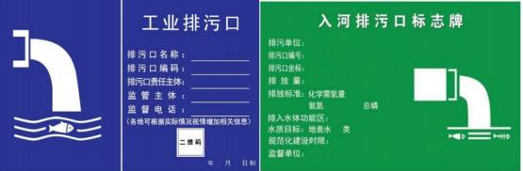

排污口标识牌参考图

（3）二维码

①二维码关联排污口详细信息，包括：牌面上所有信息，以及经纬度、详细地址、排水去向和排放要求。其中，排放要求可为排放标准或管理要求，可增加污水监测数据、受纳水体的水质目标及水质现状、所在水系示意图等信息。

②开发二维码举报投诉功能，具备照片上传功能并与地方有关网络举报平台关联，便于公众在发现排污口排水水色异常、气味异常或排入水体附近出现死鱼等情况时，及时通过二维码反映情况。

|  |  |  |
| --- | --- | --- |
| **\*\*\*\*入河排污口（备注：排污口名称）** | | |
| **排污口编码** | **\*\*\*** | |
| **排污口类型** | **工业排污口** | |
| **经纬度** | **经度：113.6443043** | **纬度：23.6044661** |
| **详细地址** | **广东省广州市南沙区**镇**街** | |
| **排污口责任主体** | **\*\*\*公司** | |
| **排水去向** | **\*\*河** | |
| **排放要求** | **执行**排放标准** | |
| **现场照片** | **（备注点击此处添加现场实时照片）** | |
| **现场情况描述** | **A、排污口污水颜色异常** | | |
| **B、排污口污水气味异常** | | |
| **C、其他情况：（备注：如排入水体附近出现死鱼情况等）** | | |
| **举报电话** | **12369** | | |
| **水系图** |  | | |

**图1.1-3排污口标识牌二维码关联信息例图**

3）材料

标识牌要求选用耐久性材料制作，具备耐候、耐腐蚀等化学性能，保证一定的使用寿命。立柱式和平面固定式标识牌面可选用铝塑板、薄钢板等，表面选用反光贴膜、搪瓷等；立柱可选用镀锌管等；墩式可选用水泥、石材等。根据《印发排放口标识牌技术规格的通知》（环办〔2003〕95号），标识牌宜采用1.5~2.0mm冷轧钢板，立柱宜采用38×4无缝钢管。

本项目标识牌均采用立柱式，标识牌材料选用：立柱选用无缝钢管、标识牌面选用2.0mm冷轧钢板。

标识牌外观质量要求：

（1）标识牌、立柱无明显变形；

（2）标识牌表面无气泡，膜或搪瓷无脱落；

（3）图案清晰，色泽一致，不得有明显缺陷。

4）颜色

立柱式和平面固定式标识牌面颜色可选用蓝色、绿色，图形标志和文字可选用白色。墩式标识牌面可选用材料原色，图形标志和文字颜色可根据实际情况确定。

本项目中采用的立柱式标识牌颜色选用绿色，图形标志和文字选用白色。

5）尺寸规格

标识牌面为横纵比大于1的矩形。原则上，立柱式和平面固定式标识牌面尺寸不小于640mm*400mm，墩式不小于480mm*300mm。其中，立柱式标识牌的高度参数为：地下基座部分不少于0.3m，地上标识牌顶端距离地面2.0m。

本项目中采用的立柱式标识牌为横纵比大于1的矩形，尺寸为640mm*400mm。地下基座部分不少于0.3m，地上标识牌顶端距离地面2.0m。

**4.标识牌制作及维护管理**

1）广州市生态环境局南沙分局负责统筹组织各地相关镇街、职能部门进行标识牌设置、制作和日常维护。生态环境部相关流域生态环境监督管理局加强管理指导。

2）制作和日常维护中，应注意标识牌无明显变形，表面无气泡、开裂、脱落及其他破损，图案清晰，色泽一致，无明显缺损。

3）标识牌必须保持清晰、完整。当发现形象损坏、颜色污染或有变化、退色等不符合要求的情况，应及时修复或更换，检查时间至少每年一次。

1.立柱式标志牌

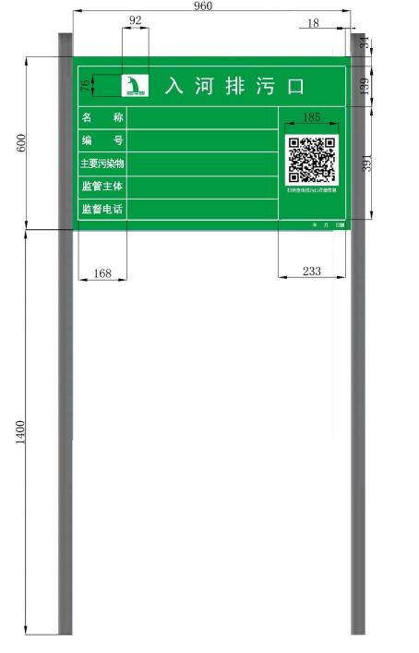

立柱式标志牌1

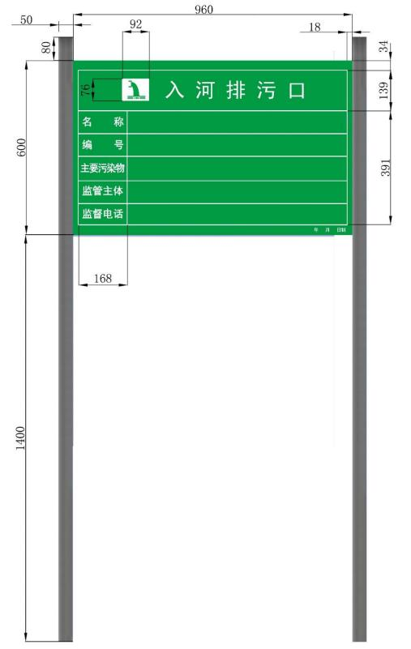

立柱式标志牌2

2.平面固定式标志牌

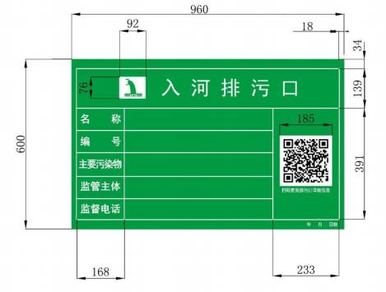

平面固定式标志牌1

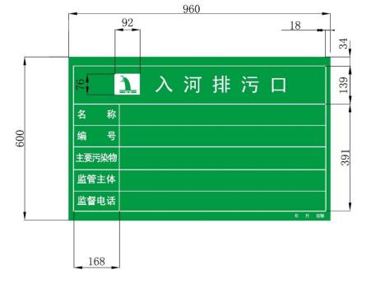

平面固定式标志牌2

3.墩式标志牌

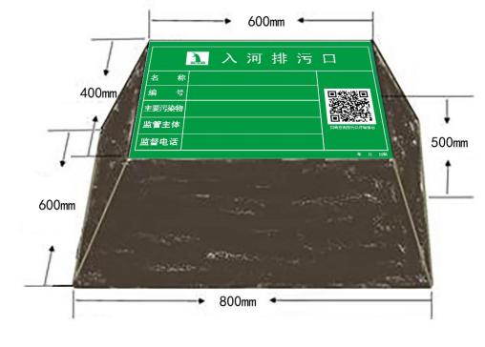

墩式标志牌1

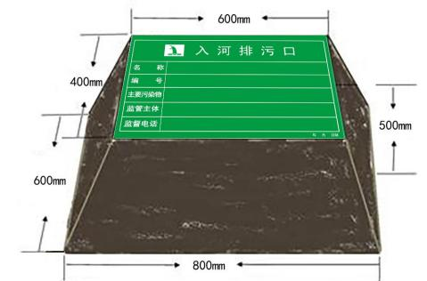

9墩式标志牌

（二）视频监控设备建设要求（200套，球形摄像头和安防摄像头各100套）

**1.设置原则及要求**

（1）基座宜采用混凝土材质，基座的浇筑应满足后期线缆敷设需要，基座应埋设在基坑内，基坑的开挖深度应满足立杆抗风、抗震等稳定性要求；

（2）立杆宜采用热镀锌钢管，高度应满足前端视频监控器使用及检修需要，立杆表层应进行防腐防锈处理，底部与基座稳固连接，设置防雷及接地系统；

（3）高清数字摄像头水平分辨率不应低于1080P，网络视频录像机硬盘应满足当前站点90天的视频存储容量要求；

（4）设备箱空间尺寸应满足所有箱体内设备的安装布线要求，箱体宜采用不锈钢材质，设置百叶窗散热，并满足防水、防虫、防盗等要求；

（5）路由器应支持多种数据采集和视频监控设备，满足4G及以上通信要求，支持全网通信制式；

（6）优先采用双路供电，其中一路选用太阳能供电，条件适宜可采用有线供电，可配备远程电源控制设备，实现远程设备重启，提高设备的可维护性。

**2.视频在线监控设备设计要求**

**（1）监控目的**

实时视频图像以其直观、简洁、信息丰富的特点，可以使管理者快速掌握排污口的运行状况和水环境变化情况，从而提高对水环境监测综合分析和判断的能力。

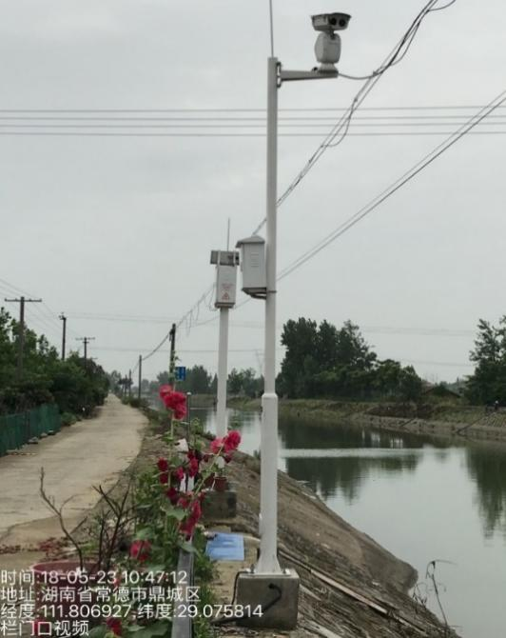

**高清视频监控站实例图**

**（2）视频在线监控设备技术要求**

|  |  |
| --- | --- |
| **内容** | **要求** |
| 基座 | ①视频监控设备立杆的基座宜采用混凝土材质，基座的浇筑应满足后期线缆敷设需要。基座应埋设在基坑内，基坑的开挖深度应满足立杆抗风、抗震等稳定性要求。  ②在立杆位置开挖基坑（不少于0.5m深），放置地笼并回填混凝土、夯实地基。圆形，直径不小于800mm，方体不小于600mm*600mm*1000mm，深度不小于1500mm，钢混结构。  ③采用地埋式电池或光缆传输的站点，在浇灌前应预先按相关规范要求布设相应规格的PVC线管，以供后期线缆敷设使用。 |
| 立杆 | ①视频监控设备立杆宜采用热镀锌钢管，高度应满足前端视频监控器使用及检修需要。立杆表层应进行防腐防锈处理，底部与基座稳固连接，设置防雷及接地设备。  ②安装在混凝土基座上，底部焊热镀锌钢板，进行防腐防锈处理。视频监控设备立杆宜采用热镀锌钢管。设置的高度，室内距地面不宜低于2.5m；室外距地面不宜低于3.5m。  ③立杆、横臂、法兰盘表层需进行处理，保证在正常安装使用中不锈蚀、断裂。  ④立杆检查门设置为外凸型，检修门盖板为内凹式，下沿离地高300mm，并设置可靠的防盗措施。 |
| 球型摄像机 | ①摄像机像素不低于1920×1080；  ②支持声光报警；  ③支持场景智能学习（此项功能不强制要求）；  ④支持越界侦测，区域入侵侦测，进入/离开区域侦测，徘徊侦测，快速运动侦测，物品遗留/拿取侦测；  ⑤支持三码流技术，支持主码流1920x1080 30fps、子码流1280*720 25fps、第三码流720*576 30fps；  ⑥支持按需加载第三方智能分析算法；  ⑦支持智能摄像机对周边多个普通摄像机的视频流智能分析（此项功能不强制要求）；  ⑧照度要求彩色不低于0.001Lux；黑白不低于0.0001Lux；红外照射距离不低于450米；  ⑨支持多种视频压缩格式比，如H.265/H.264/MJPEG；  ⑩支持不低于30倍的光学变焦；  ⑪支持水平镜头旋转360°；垂直方向旋转角度不低于-20°~ 90°（自动翻转）；  ⑫网络接口：RJ45网口、光口等自适应100M/1000M网络数据；  ⑬满足在-30℃~70℃，湿度小于90%（无凝结）的温湿度环境下正常工作要求；  ⑭防护等级不低于IP67；  ⑮接口协议支持GB/T 28181-2016。 |
| 网络视频录像机 | ①均配备网络视频录像机一套，汇聚当前站点的监控摄像头和安防摄像头。  ②按照单路视频2M计算，3路摄像头应满足≥90天的存储容量。 |
| 设备箱 | （1）设备箱空间尺寸应满足所有箱体内设备的安装布线要求。箱体宜采用不锈钢材质，设置百叶窗散热，并满足防水、防虫、防盗等要求。  （2）设备箱用于在室外集中放置现场的各类设备和线缆，防止设备进水和被盗。  （3）空间尺寸需满足所有箱体内设备的安装及布线要求，箱体采用不锈钢材质，厚度不低于2mm，有百叶窗散热。  （4）箱体与杆件的固定方式牢固，外部连接口采用螺纹口、金属穿线管，安装高度大于等于2.5m 或放置在工作平台上。 |
| 路由器 | （1）路由器应支持多种数据采集和视频监控设备，满足4G及以上通信要求，支持全网通信制式。  （2）为支持多种数据采集和视频监控设备，统一通信手段，前端需配置4G及以上路由器。  （3）要求支持全网：TDD-LTE、FDD-LTE 等，FDD LTE（下行速率 100Mbps， 上行速率50Mbps）、TDD-LTE（下行速率68Mbps，上行速率17Mbps），发射功率＜23dBm，接收灵敏度＜-93.9dBm，4个10/100M以太网口。 |
| 供电设备 | 视频监控设备供电优先采用双路供电，其中一路选用太阳能供电，条件适宜可采用有线供电。可配备远程电源控制设备，实现远程设备重启，提高设备的可维护性。 |
| 防雷及接地设备 | 避雷针：购买定型产品或按照《自动气象站场室防雷技术规范》制作加工。避雷针直径不小于25mm，长度不小于1500mm。  引下线：采用截面积不小于25mm2多股铜芯电缆线，与立杆可靠固定和绝缘。  接地线：在土壤电阻率小于1000Ω的地区，接地体接地电阻值≤4Ω；在土壤 电阻率大于1000Ω的地区，接地体接地电阻值≤10Ω。  防雷保护器：对进入设备箱的电源线、信号线，应安装信号+点源二合一防雷保护器。  设备及屏蔽层接地：应使用截面积不小于16mm2铜软绞线链接各线缆屏蔽层及各设备的接地端。 |

（三）地表水环境质量自动监测微型站建设要求**（15个）**

**1.总体要求**

运用现代传感器、自动测量、自动控制、计算机等高新技术以及相关的专用分析软件和通讯网络所组成的一个综合性的在线自动监测体系，注重水体监测的实时性、预警性、准确性和系统的前瞻性、扩展性。

（1）对所采水样进行相应的预处理，将水样中的某些杂质过滤而又不能改变水样的代表性。

（2）方法成熟、性能稳定、经济合理、运行费用低、维护工作量小。

（3）仪器设备及系统抗电磁干扰、避雷装置及电力供应稳定的配套系统设计，信号防雷，电源防雷，防直击雷，防浪涌，设备具有良好接地。

（4）系统工艺流程简捷，组成精简，力求使系统设备的投资尽量合理。

（5）管线布置通畅合理，管材选择确保系统能长期有效运行。

（6）自动化程度高，做到自动采样、自动预处理反吹、自动分析和自动清洗以及数据记录和输出等环节的可靠有效。

（7）管道及所有与被测介质接触的部件，必须允许清洗介质通过而不产生损坏。

（8）水质五参数测量的安装遵循与水体距离最短原则。

**2.系统功能要求**

（1）取水设备：可调节式（连续或间歇）取水液位高度：判断取水是否符合地表水正常运行的取水条件。

（2）自动监测。自动实现水样的采集、分析和数据的处理、传输、存储等功能。

（3）对于五参数中的因子监测要求不经任何预处理处理直接测量，其他参数有合理的分离沉沙、过滤。

（4）现场自动控制运行。

（5）远程监控。

（6）可以远程自动校准。

（7）设备自动诊断。

（8）设备故障报警及记录。

（9）停电保护及来电自动恢复。

（10）可设定运行方式（连续或间歇）。

（11）可设置清洗周期或根据浊度值的变化进行自动反吹清洗。

（12）有抑制藻类在设备内孳生的功能。

（13）数据自动采集、处理及传输。

**3.水质分析仪仪器设计**

3.1主要技术特点

地表水环境质量自动监测固定站功能要求详见下表。

表3 地表水环境质量自动监测固定站功能要求表

|  |  |
| --- | --- |
| **序号** | **水质自动分析仪功能要求** |
| 1 | 仪器具备动态扣除浊度、色度的影响,具有抗浊度、抗色度干扰功能 |
| 2 | 具备高低量程自动切换的功能，量程切换时不影响监测数据的正常显示和信号的正常输出 |
| 3 | 具备关键参数变更的自动记录和查询功能 |
| 4 | 具备性能检验功能，包括零点漂移、量程漂移、示值误差、重复性、检出限测试，并自动计算测试结果 |
| 5 | ▲具备自动/手动标样核查（标样核查、零点核查、跨度核查、24h零点漂移、24h跨度漂移）、零点校准、标样校准、工作曲线自动标定、加标回收率测试功能等质控功能 |
| 6 | 具有RS-232或 RS-485或RJ-45标准通讯接口 |
| 7 | 具有关键零部件故障自动终止功能，如加热故障、 电机故障连续超过三次， 自动终止 |
| 8 | 具有监测数据的关联信息记录与查询功能 |
| 9 | 具有历史工作曲线存储与查询功能 |
| 10 | 具有漏液、漏气自动检测及液位保护功能, 防止漏液腐蚀仪表,并具有报警功能 |
| 11 | ▲具有试剂余量监控及报警功能，试剂失效报警功能，能够显示试剂余量可以维持的监测频次，支持远程查看 |
| 12 | 具有仪器基本参数贮存功能，具备过程日志存储、查询和导出功能；能储存至少3年的测量数据和运行日志 |
| 13 | 具有仪器健康状态诊断和查询的功能；具有仪器耗材寿命管理及报警功能 |
| 14 | 具有仪器开关门时间和频次记录功能 |
| 15 | 具有仪器异常断电、断水记录和重启记录功能 |
| 16 | 可根据样品实际情况（如浊度、色度）， 自动调整计量进样单元的样品终点信号 |
| 17 | 每个测试数据具有独立关键指标记录功能，如当前测试数据对应的消解温度、消解时间 |
| 18 | 同一试剂/样品进样，具有经验步数/体积自我判断功能; |
| 19 | 校准曲线支持线性、多项式拟合，并自动化判断校正曲线线性相关系数 |
| 20 | 仪器故障可自动报警能，如零部件故障、超量程报警、异常数据报警、缺试剂(水样、蒸馏水、试剂)报警等,并能够记录、上传 |
| 21 | 仪器具备光信号调制技术,可消除外部杂散光干扰 |
| 22 | 仪器设备具有自动清洗功能 |
| 23 | 仪器可扩展性好，可完成不同参数直接的转换 |
| 24 | 具有通过软硬件更换拓展为其他监测指标的功能 |
| 25 | 仪器数据单位为mg/ L或ugL并具有mg/ L和ug/ L单位相互转换功能 |
| 26 | 在意外断电再通电后能自动排出正在测定的待测物质和试剂, 自动清洗各通道并复位到重 新开始测定的状态。若在断电前处于加热消解状态,再度通电后能自动冷却,并复位到重新开始 测定的状态 |
| 27 | 支持《国家地表水监测仪器通信协议技术要求》 |

注：标“▲”的重要参数需提供通过环境保护产品检验机构资质认可的检测机构出具的检测报告（检测机构需提供通过环境保护产品检验机构资质认可的证明材料）和仪器技术参数文件。

**4.地表水环境质量自动监测固定站分析仪器单元**

4.1常规五参数在线分析仪

为保证监测数据质量，本项目所选仪器设备应在国内有成熟的应用，符合国内水质的实际情况需要，常规五参数、高锰酸盐指数、氨氮、总氮、总磷仪器具备通过环境保护产品检验机构资质认可的检测机构出具的检测报告（检测机构需提供通过环境保护产品检验机构资质认可的证明材料）。

（1）常规五参数分析仪

溶解氧分析仪

|  |  |
| --- | --- |
| **监测指标** | **溶解氧** |
| 分析方法 | 荧光法/电极法 |
| 测定范围 | 0-20mg/L，可调 |
| 重复性 | ±0.3mg/L |
| 零点漂移 | ±0.3mg/L |
| 量程漂移 | ±0.3mg/L |
| 响应时间（T90） | ≤120s |
| 温度补偿精度 | ±0.3mg/L |
| MTBF | ≥720h/次 |
| 准确度 | ±0.3mg/L |

浊度分析仪

|  |  |
| --- | --- |
| **监测指标** | **浊度** |
| 分析方法 | 分光光度法/光散射法/电极法 |
| 测定范围 | 0-1000NTU，可调 |
| 重复性 | ±5% |
| 零点漂移 | ±3% |
| 量程漂移 | ±5% |
| 线性误差 | ±5% |
| MTBF | ≥720h/次 |
| 精密度 | ±5% |
| 准确度 | ±5% |

pH分析仪

|  |  |
| --- | --- |
| 监测指标 | pH |
| 分析方法 | 电极法 |
| 测定范围 | pH 0—14（0—40℃），可调 |
| 重复性 | ±0.1pH |
| 漂移（pH=9） | ±0.1pH |
| 漂移（pH=7） | ±0.1pH |
| 漂移（pH=4） | ±0.1pH |
| 响应时间 | ≤30s |
| 温度补偿精度 | ±0.1pH |
| MTBF | ≥720h/次 |
| 准确度 | ±0.1pH |

电导率分析仪

|  |  |
| --- | --- |
| 监测指标 | 电导率 |
| 分析方法 | 电极法 |
| 最小测定范围 | 0-500mS/m（0-40℃），可调 |
| 重复性误差 | ±1% |
| 零点漂移 | ±1% |
| 量程漂移 | ±1% |
| 响应时间（T90） | ≤30s |
| 温度补偿精度 | ±1% |
| MTBF | ≥720h/次 |
| 精密度 | ±1% |
| 准确度 | ±1% |

水温分析仪

|  |  |
| --- | --- |
| 监测指标 | 水温 |
| 分析方法 | 温度传感器法 |
| 测定范围 | 0℃—60℃，可调 |
| 准确度 | ±0.2℃ |
| MTBF | ≥720h/次 |
| 量程漂移 | ±0.2℃ |

（2）高锰酸盐指数水质分析仪（核心产品）

|  |  |
| --- | --- |
| 监测指标 | 高锰酸盐指数 |
| 分析方法 | 高锰酸钾氧化法/电极法/分光光度法 |
| 测定范围 | 0～20mg/L，可调 |
| 准确度 | ±10% |
| 精密度 | ±5% |
| ▲葡萄糖试验 | ±5% |
| 检出限 | ≤0.5mg/L |
| 零点漂移 | ±5% |
| 量程漂移 | ±5% |
| MTBF | ≥720h/次 |
| ▲实际水样对比试验 | 相对误差绝对值的平均值≤10% |

注：标“▲”的重要参数需提供通过环境保护产品检验机构资质认可的检测机构出具的检测报告（检测机构需提供通过环境保护产品检验机构资质认可的证明材料）和仪器技术参数文件。

（3）总氮水质自动分析仪（核心产品）

|  |  |
| --- | --- |
| 监测指标 | 总氮 |
| 分析方法 | 过硫酸钾氧化 紫外分光光度法 |
| 测定范围 | 0-50 mg/L（可扩展） |
| 重复性误差 | ±2% |
| ▲零点漂移 | ±2% |
| ▲量程漂移 | ±2% |
| 直线性 | ±5% |
| MTBF | ≥720h/次 |
| ▲实际水样比对实验 | 相对误差绝对值的平均值≤10% |
| 电压稳定性 | ±5% |
| 绝缘阻抗 | >5M Ω |

注：标“▲”的重要参数需提供通过环境保护产品检验机构资质认可的检测机构出具的检测报告（检测机构需提供通过环境保护产品检验机构资质认可的证明材料）和仪器技术参数文件。

（4）氨氮水质自动分析仪

|  |  |  |
| --- | --- | --- |
| 监测指标 | 氨氮 | |
| 分析方法 | 水杨酸分光光度法/纳氏试剂比色法 | |
| 测定范围 | 0-50 mg/L（可扩展） | |
| 重复性 | ≤2% | |
| 24h低浓度漂移 | ≤0.02mg/L | |
| 24h高浓度漂移 | ≤1% | |
| 示值误差 | 标液浓度为2.0mg/L时 | ±8% |
| 标液浓度为5.0mg/L时 | ±5% |
| 标液浓度为8.0mg/L时 | ±3% |
| 定量下限 | ≤0.15mg/L | |
| 记忆效应 | 80%-20% | ±0.2mg/L |
| 20%-80% | ±0.2mg/L |
| 电压影响 | ±5% | |
| pH影响 | ±5% | |
| 环境温度影响 | ±5% | |
| ▲实际水样比对 | 氨氮＜2.0mg/L | 绝对误差≤0.2mg/L |
| 氨氮≥2.0mg/L | 绝对误差≤10% |
| 最小维护周期 | ≥168h/次 | |
| 数据有效率 | ≥90%（剔除不可抗力影响） | |
| ▲一致性 | ≥95% | |

注：标“▲”的重要参数需提供通过环境保护产品检验机构资质认可的检测机构出具的检测报告（检测机构需提供通过环境保护产品检验机构资质认可的证明材料）和仪器技术参数文件。

（5）总磷水质分析仪（核心产品）

|  |  |
| --- | --- |
| 技术指标 | 总磷 |
| 分析方法 | 钼酸铵分光光度法 |
| 检测范围 | 0—2mg/L，可调 |
| 精密度 | ±10% |
| 准确度 | ±10% |
| 检出限 | ≤0.01mg/L |
| MTBF | ≥720h/次 |
| ▲零点漂移 | ±2% |
| 量程漂移 | ±10% |

注：核心产品应获得中国环境保护产品认证证书。

浊度分析仪、pH分析仪、电导率分析仪、水温分析仪、高锰酸盐指数水质分析仪、总氮水质自动分析仪、氨氮水质自动分析仪、总磷水质分析仪应提供检验报告，检测报告须由通过环境保护产品检验机构资质认可的检测机构出具。

**5.地表水环境质量自动监测固定站系统集成方案**

本项目采用户外一体化微型站房的集成方式，应满足仪器设备的安装，方便仪器设备运行维护，具备远程监控功能，设备故障报警及记录功能，停电保护及来电自动恢复，实现防盗保护，达到无人值守的目的。

（1）整个户外一体化站房占地面积约3平方米；

（2）一体化站房应具有密闭性能、防水防冲击性能，满足有关要求，柜体整体防护等级达到 IP54 以上；

（3）一体化站房应具有耐腐蚀性能：耐酸碱腐蚀、防水喷绘钢材材料，具备通风、防晒功能；

（4）一体化站房应配置环境监控功能：对站房温湿度、烟雾、漏水进行实时监控，提升一体化站的安全性，减少意外发生，保障设备的运行；

（5）一体化站房应采用钢框架结构，外壳及顶由1.5mm 厚碳钢或不锈钢板拼装结构组成；

（6）一体化站房内部进行隔热保温处理，夹层采用防火隔热的岩棉；

（7）柜体配置集成空调，自动调节柜内温度，保证柜体内部在室温环境下，满足设备及仪表对温度的要求；

（8）给排水：从附近引入自来水（自来水的瞬时最大流量3立方米/小时，压力不小于0.5千克/平方厘米，保证每次清洗用量不小于1立方米），自来水管宜采用PPR双热熔复合管或UPVC给水管；排水管采用UPVC管材，粘接连口，并应有坡度，实施有组织排水；排水总管径不小于DN150，以保证排水畅通，并注意配备防冻措施；排水管出水口高于河水最高洪水水位，设在采水点下游或市政排水管网；

（9）供电：从附近引入交流电至一体化柜位置，现场必须做好防止漏电的保护措施，严格执行接地、接零等相关要求。

**电源及防雷设计**

（1）在线监测设备所需电源由厂区供电系统提供，是一路具有断路器分断的独立的专用回路，引自低压配电箱内专设的接线端子。供电电压为AC220V，50Hz，电源容量不小于6kVA。监测工作站内设有安全合格的配电设备，能够确保提供足够的电力负荷，不小于6kW。

（2）供电系统尽量避免与大容量感性负载并联以免产生高压涌流。

（3）采用220V/50Hz两相三线制工作电源进工作站配电柜，电源总功率6kVA。电气布局合理美观，强弱电分离。本设计方案将根据现场情况，将电源分成三路：监测仪表供电电源；照明及空调电源；联动设备及其他辅助电源。

（4）在线监测设备所需的电源、信号、通信电缆均由中标单位负责设计、供货、安装、和调试。

（5）所有监测仪器的输出信号均严格按规定的通信协议要求接到统一的接线排。

（6）监测用房内设有照明设施，照明设施采用节能灯具。

（7）在线监测和电气系统采用单独接地方式，接地段深度大于2m。机房各类防雷地线设置符合GB50057和GB50169的规定，并留端接排。接地电阻不大于4Ω。

（8）监测工作站应有完善规范的防雷系统，防雷系统应符合现行国家标准《建筑防雷设计规范》（GB 50057 —2010）的规定，防雷和接地系统应与附近场所取得平衡。

**视频监控**

在户外一体化站房建设位置安装户外视频监控，视频监控应采用独立杆式安装在站房大门附近墙壁上，用以监控人员进出站房及站房周边情况。监控设备可水平360度旋转，竖直-5～185度旋转。

**施工要求**

安装环境：小型水质自动监测设备可安装在户外，相对湿度≤95%，环境温度-10℃~55℃。

电气环境：防雷良好，接地良好；电压AC220V，频率50Hz；

位置要求：考虑取水泵的吸程或扬程，四季水位变化，冬季防冻措施，吊装方便，采水点水草泥沙状况等。

安装方式：落地式安装，M12膨胀螺丝固定。

|  |  |
| --- | --- |
| **机柜效果图2** | **机柜效果图3** |
| 水质流量在线监测微型站建设样式（示意） | |

（四）排污口流量实施监测设备要求

**1.流量在线分析仪**

|  |  |
| --- | --- |
| **项目** | **技术指标** |
| 测定原理 | 声学多普勒 |
| 正向测量范围 | 0.06~5.0m3/s |
| 反向测量范围 | -1.00m/s～-0.03m/s |
| 流速分辨率 | 12mm/s |
| 流速测量范围 | ±10m/s |
| 流速测量精度 | ±0.5% |
| 数据输出 | 流速、瞬时、累积流量、水位、流向等 |
| 防护等级 | IP68 |
| 外壳 | 具有耐腐蚀性 |

（五）排污口监测采样点设置要求

**1.设置原则**

（1）监测采样点应设置在厂区（园区）外、污水入河前，宜设置在洪水水位线以上。

（2）根据入河排污口的入河方式和污水流量的大小，选择适宜的监测采样点设置形式。入河排污口监测采样点设置应考虑实际采样时的可行性和便利性。污水排放管道或渠道监测断面应为矩形、圆形、梯形等规则形状。测流段水流应平直、稳定、有一定水位高度。

（3）监测采样点应设置安全防护措施，防止监测点破坏、人畜落入监测点（处）。对于明渠段监测点：应按安全防护要求在四周设置防护栏杆和安全警示；对于竖井式监测点：应设置防护井盖。所有防护措施应有防破坏的警示标志。

**2.监测采样点设置位置**

经实地调研，为采样、巡查的便利性等，本次试点建设的排污口中，需新设立监测点的有2个，其中农村污水处理设施排污口1个，规模以下农田退水口1个。

**3.监测采样点形式选择**

根据入河排污口的入河方式和流量大小，选择适宜的监测点开口形式。

（1）明渠入河排污口监测点设置

对排污通道为明渠的，应按监测点选址要求，新建（或改建）一段明渠量水堰槽，根据渠道断面型式和污水流量大小等选择合适的量水堰槽的型式。

（2）暗渠入河排污口监测点设置

对排污通道为暗渠的，应按入河排污口设置和监测点选址的基本要求，建议在暗渠入河排污口适宜位置开挖一段明渠，然后按明渠入河排污口监测点设置。

（3）暗管入河排污口监测点设置

对于无压暗管，可参照渠道入河排污口监测点设置。

对于有压暗管，应裸露一段管道，对其安装电磁流量计或超声波流量计进行测流，在其前或后建造竖井便于进行取样，根据地形和埋管深度设置必要的防护措施，保护测量仪器和防止人员坠落。若现有压力管能够满足取样条件的，可以不再进行改造。

（4）明管入河排污口监测点设置

对排污通道为明管的，可以在合适位置破管加装电磁流量计和取样阀门，取样阀门应安装在靠近管道底部，设置必要的防护措施。

（5）涵闸入河排污口监测点设置

对于上游已建有涵闸等设施的入河排污口，可参考明渠入河排污口监测点设置要求建设；若其上游为天然河道或沟渠，可直接在涵闸处进行污水流量监测和取样。

**4.监测采样点方案设计**

监测采样点设置形式应根据入河排污口的入河方式和污水流量的大小来选择。同时，入河排污口监测采样点设置应考虑实际采样时的可行性和便利性。本项目拟建设监测采样点的排污口入河方式主要为管道（及暗管）、明渠。根据排污口断面型式和污水流量大小等因素，主要考虑采用巴歇尔槽的形式。

（1）巴歇尔槽简介

巴歇尔槽，又称巴氏槽，是一种明渠量水堰槽。巴歇尔槽为矩形横断面，由上游收缩段、短直喉道和下游扩散段三部分组成。根据喉道宽度尺寸，又分为小型槽、标准型槽和大型槽。巴歇尔槽适用于渠道坡降小，水中杂质较多，污水流量在 1.5L/s~93m3/s 之间的城市生活污水、工业废水和雨水的明渠排水流量测量。

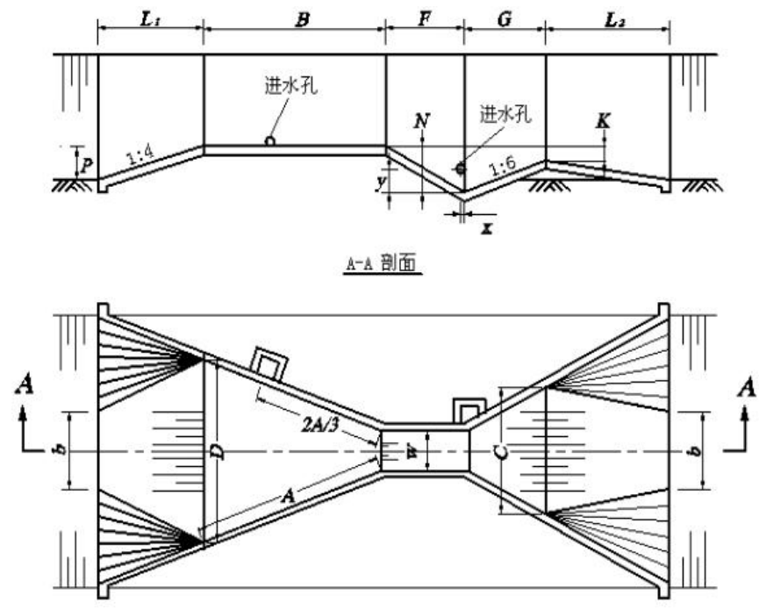

**巴歇尔槽示意图**

（2）巴歇尔槽选型与参数设计

由于巴歇尔槽的形式和结构是固定好的，必须包含收缩段、喉道段、扩展段，因此，每个型号的巴歇尔槽都有固定的标准尺寸，并根据流量选择槽型。

（3）巴歇尔槽安装

①量水堰槽的中心线要与渠道的中心线重合，使水流进入量水堰槽不出现偏流。

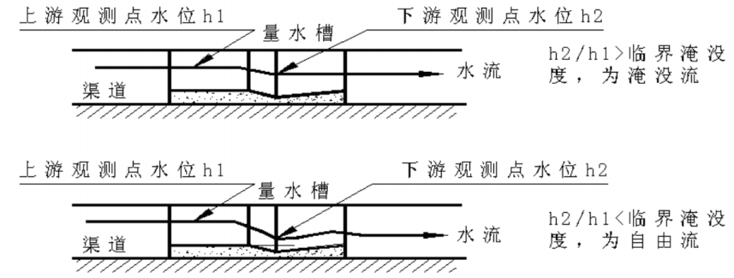

**巴歇尔槽淹没流和自由流的判断**

②量水堰槽通水后，水的流态要自由流。即要求流量槽后的排水要通畅。

③量水堰槽的上游应有大于5倍渠道宽的平直段，使水流能平稳进入量水堰槽。即没有左右偏流，也没有渠道坡降形成的冲力。

④量水堰槽安装在渠道上要牢固。与渠道侧壁、渠底连结要紧密，不能漏水。使水流全部流经量水堰槽的计量部位，量水槽的计量部位是槽内喉道段。

⑤巴歇尔槽安装时应保证水位零点处于水平状态，水位观测点在距喉道2/3收缩段长位置。

⑥浮子采样器可根据现场情况安装在流量槽的上游或下游。

（3）竖井

竖井监测点可充分利用其上游的检查竖井进行设置，并对其防护井盖、监测爬梯等辅助设施进行必要的更新维护；若上游无检查井，则根据污水管道管径大小新增对应规格及深度的检查井。

**（六）无人机自动监管巡查建设要求**

南沙区水网密布，入河排污口数量多、分布广、监管难度大，传统人工巡查存在效率低、盲区多、实时性差等问题。为落实《广东省入河排污口监督管理工作方案》，强化对入河排污口的日常监管和动态监督，对排污口的异常情况能够及时发现并迅速响应，亟需引入无人机技术实现全覆盖、智能化、动态化监管。

1.硬件配置

无人机设备：搭载高分辨率可见光相机（2000万像素）、热红外、多光谱传感器（不强制要求）；

配备长续航电池、RTK厘米级定位模块；

数量：10台（含备用机），覆盖南沙区全域（803平方公里）。

地面设施：建设15个自动化机巢，支持无人机自主起降、充电、数据传输；

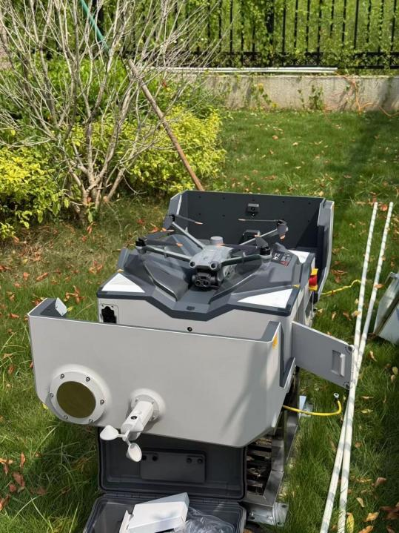

**图1.2-1无人机基站实拍图**

2.软件系统

智能巡查平台（集成到入河排污口动态管理平台，见下节）：

航线规划：基于GIS地图自动生成巡查路径，避开禁飞区；

AI识别：训练排污口特征模型，自动识别非法排污口、水面油污、异常排水等（准确率≥95%）；

数据分析：多光谱数据反演水质参数（COD、浊度等），生成污染热力图。（不强制要求）

预警与协同平台：对接南沙区现有水环境预警预测平台，实时推送告警信息；支持任务派发、处置反馈、电子台账生成，形成监管闭环。

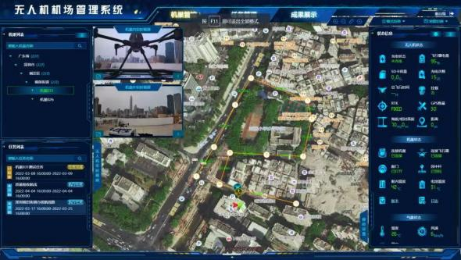

**图1.2-2无人机智能巡查平台（某地管理平台截图）**